Barnehage og 1.-2. trinn

Nyttig informasjon for lærere
Pakken inneholder valgfri bakgrunnsinformasjon om hvert emne, slik at du kan planlegge timene og presentere emnet for elevene.

Munnhygiene
Vanligvis kommer de første tennene gjennom tannkjøttet i 6-månedersalderen, og vi vil ha et fullt sett av 20 melketenner innen vi er 2 ½ år gamle. Når vi er cirka 6 år gamle, kommer de første permanente jekslene fram, og melketennene foran begynner å bli løse og faller ut før de erstattes av de permanente (voksne) tennene. Innen vi er 12 år gamle har vi i snitt mistet alle melketennene og har 32 voksne tenner. De kan vi ha resten av livet hvis vi tar godt vare på dem.
Bakterier kan vokse på tennene og klumpe seg sammen til et klissent stoff som heter tannplakk. Du ser dette i din egen munn som et kremete belegg rundt tennene eller noen ganger føles det som et «pelsbelegg» på tungen. Hvis plakk ikke blir pusset vekk regelmessig eller det er mye sukker i kostholdet, kan bakteriene i plakket føre til hull i tennene.
Når vi spiser sukkerholdig mat og drikke, kan bakterier i plakket lage syre av sukkeret. Over tid kan dette løse opp den ytre overflaten på tennene våre (emaljen). Etter hvert som mer emalje blir løst opp, får vi et hull (kavitet). Etter hvert som forråtnelsesprosessen fortsetter, kan bakteriene nå nerven og gi tannpine.
Uten tannbehandling kan hullet spre seg, og bakterier kan trenge gjennom nerven og føre til betennelse i beinet og strukturene rundt tennene. Dette kan gi en byll (kul på tannkjøttet) som fylles med puss. Dette kan vi bli svært dårlig av, og tannen må vanligvis trekkes.
Tannhelse er ekstremt viktig, og i Norge har 60% av alle tolvåringer ikke hatt hull i tennene. For femåringer er det hele 80% som ikke har hatt hull.
Vi kan forebygge hull i tennene ved å begrense hvor ofte vi får i oss mat og drikke med tilsatt sukker, pusse tennene to ganger om dagen med fluortannkrem og gå regelmessig til tannlegen for å kontrollere tennene og tannkjøttet.
Fluor i tannkrem kan bidra til å styrke tennene og bremse forråtnelsesprosessen. Det viktigste tidspunktet å pusse tennene med fluortannkrem på er før vi legger oss om kvelden. For at det skal være enkelt å huske, er det best å gjøre det til en rutine å pusse tennene to ganger om dagen, morgen og kveld.

Spise sunt
I Norge er 27 % av alle barneskolebarn nå overvektige, og barn spiser langt mere sukker enn de bør. Halvparten av sukkeret barn spiser, kommer fra usunne mellommåltider og sukkerholdig drikke. Frukt og grønt er fortsatt det sunnest vi kan velge som mellommåltid.
Barnehage og 1.-2. trinn

Smittevern:Munnhygiene

Time 3: Munnhygiene
Barna lærer å pusse tennene og forstå at vi pusser tennene minst to ganger per dag for å unngå hull i tennene.

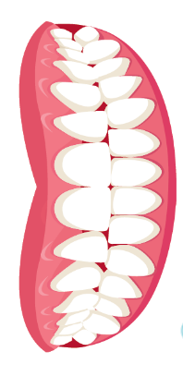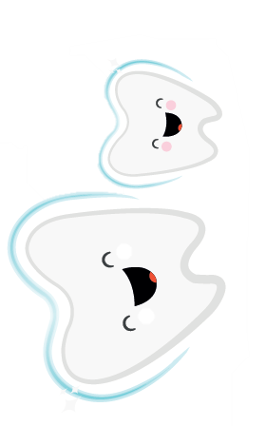

Kompetansemål

Alle elever skal:
- forstå hvordan vi pusser tennene effektivt.
- forstå hvorfor det er viktig å pusse tennene.
- forstå sammenhengen mellom sukker og hull i tennene.

Relevans

Folkehelse og livsmestring:
- Helse og egenomsorg
- Samtale om hvorfor munnhygiene er viktig

Grunnleggende ferdigheter
- Lytting og oppmerksomhet, forståelse, muntlig språkbruk

Kunst og håndverk
- Utforsking og bruk av medier og materialer

Time 3: Munnhygiene

Ressurser

Innledning

Per klasse
- SA1 Bilde av tennene

Aktivitet: Speiløvelse og miming av tannpuss

Per klasse
- Tøybamse/dukke eller munnmodell med åpen munn og tenner
- Tannbørste
- Speil
- En klokke / 2-minutters eggeklokke
- Be barna ta med en tannbørste til timen hvis det er mulig

Ekstraaktivitet: Registrering av tannpuss

Per barn
- EA1 Tannpussediagram

Støttemateriell
- SA1 Bilde av tennene
- EA1 Tannpussediagram

Time 3: Munnhygiene

Stikkord
Bakterier
Mikrober
Plakk
Hull
Sukker
Tannpuss

Helse og sikkerhet
Yngre barn må alltid ha tilsyn når de pusser tennene.

Nettlenker
https://www.e-bug.eu/no-no/barnehage-munnhygiene

Innledning
- Be barna bruke et speil for å se inn i munnen sin. Hva ser de? Hvor mange tenner ser de? Hvordan ser de ut? Forklar barna at de fleste av tennene deres er melketenner, men at noen kanskje har begynt å miste tenner, og at de vil bli erstattet av større voksne tenner som de vil ha resten av livet.
- Vis elevene SA1 med et bilde av tennene i en munn. SA1 er et bilde av voksne tenner, dvs. 28 tenner unntatt 4 visdomstenner. Voksne har i alt 32 tenner. Be barna hjelpe til med å telle hvor mange tenner de ser på bildet. Be barna deretter telle hvor mange tenner de har (barn under 6 har generelt 20 melketenner). Spør barna hvor mange tenner de har i overkjeven, og hvor mange tenner de har i underkjeven.
- Spør barna hva vi bruker tennene til (spise, snakke, smile). Forklar at det er svært viktig å passe på tennene ved å holde dem rene. Hvis vi spiser og drikker for mye sukkerholdig mat og drikke for ofte, er det dårlig for tennene våre og kan gjøre at vi får hull i dem. Hull kan gjøre vondt, og det kan gjøre vondt å spise. Tannpuss bidrar til å forebygge hull.
- Forklar barna at vi må pusse tennene to ganger hver dag for å holde dem friske. Det bør være det siste vi gjør før vi legger oss, og så bør vi pusse dem minst én gang til i løpet av dagen. Det er enkelt å huske hvis vi gjør det før vi går på skolen, og før vi går og legger oss. Fortell barna at vi bør pusse tennene i to minutter hver gang ved hjelp av fluortannkrem, og at en voksen må passe på eller hjelpe oss.

Aktivitet
- Ta fram enten en lekebamse eller dukke med åpen munn og tenner, og forklar barna at de skal pusse tennene på dukken.
- Bruk dukken og en tannbørste, og vis barna hvordan de pusser tennene. Vis hvordan de skal bevege tannbørsten i små sirkler på forsiden og baksiden av tennene, og hele veien bakover til jekslene.
- Hvis du har ekstra dukker og tannbørster, kan du la elevene prøve dette selv sammen med en to-minutters tidsmåler. Hvis bare én dukke/børste er tilgjengelig, kan du dele dukken og tannbørsten mellom gruppen og la hvert barn gi den videre etter 15–30 sekunder.
Denne morsomme aktiviteten vil lære barna å pusse tennene effektivt.

Diskusjon
Fortell elevene at vi pusser tennene for å fjerne bakterier (mikrober) som lever i munnen vår og som liker å spise sukkeret fra tennene våre. Når dette skjer og vi ikke pusser tennene godt nok, kan vi få hull i tennene som kan bli verre over tid og forårsake tannpine eller enda verre og gjør at vi føler oss dårlig.

Spør barna om de husker de viktigste trinnene for å holde tennene rene:
- Puss tennene to ganger om dagen – før du går på skolen, og før du legger deg.
- Bruke fluortannkrem.
- Puss tennene i sirkler, og puss på forsiden, baksiden og jekslene.
- Puss i to minutter.
- Spytt ut tannkremen til slutt, ikke skyll.

Ekstraaktiviteter

Tannpussediagram
EA2 er en nyttig måte å oppfordre til rutinemessig tannpuss på. Del ut ett ark per barn. Be barna sette et merke eller tegne et bilde hver gang de pusser tennene for å registrere hvor ofte de har pusset tennene i løpet av én skoleuke. Dette kan gjøres ferdig i klasserommet eller hjemme.

SA1 Bilde av tennene

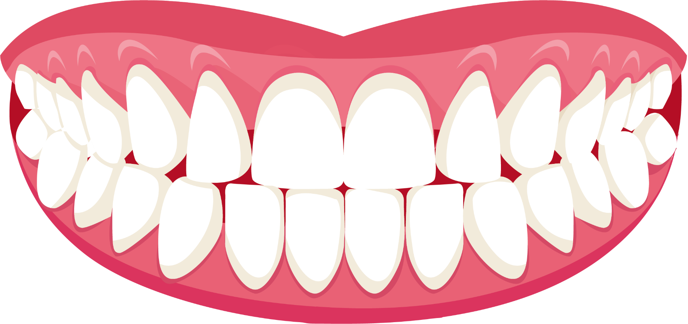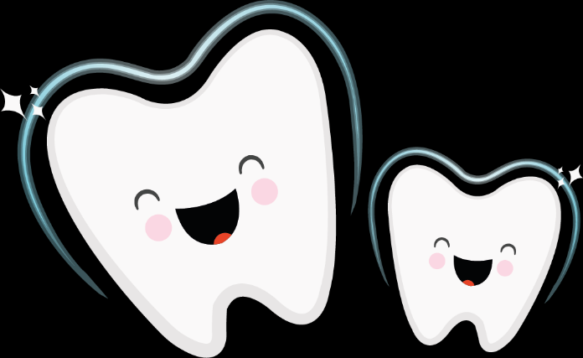

EA1 e-Bugs friske tenner (håndvaskdiagram)

FR.
Jeg pusset tennene i morges
Jeg pusset tennene før jeg la meg
Jeg pusset tennene i to minutter

TO.

ON.

TI.

MA.

Friske tenner (tannpuss-diagram)
Navn
Klasse
Sett inn et bilde eller en stjerne hver gang du pusser tennene

